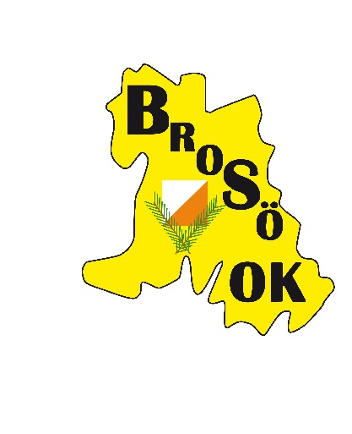

**Ungdomsprogram, Höst 2025**

(i samverkan med Stigmännen, Karlshamn)

Nu drar vi igång våra orienteringsträningar igen, mestadels onsdagskvällar.

Alla är välkomna, även för nybörjare.

**Träningar/aktiviteter**

13 augusti Träning i Karlshamn, Sternö badplats 18:00   
20 augusti Ungdomsserie OK skogsfalken Sprint.  
27 augusti Ungdomsserie, BroSö OK.

3 september Träning, kl 18:00 Bokelundskolan

7 September Ungdomsserie final, Stigmännen

10 september Träning Ryssberget kl 18:00

17 september Träning i Karlshamn Skjutbanan Långakärr 18:00

24 september Träning kl 18:00 Hjortakrokskolan

1 Oktober Träning Ryssberget kl 18:00

Nyhet!  
BroSö startar den 20/8 upp en ny grupp för barn 7-8 år. Se brosook.se för mer info.

Vi har för tillfället ingen möjlighet att ha gemensam löpträning. Vi meddelar om det blir möjligt längre fram i höst.

|  |  |  |  |  |
| --- | --- | --- | --- | --- |
| Fler aktiviteter tillkommer under höst/vinter, meddelas via hemsida/facebook. |  |  |  |  |
|  |  |  |  |  |
|  |  |  |  |  |
| Gympa och innebandy på måndagar med start 6 Oktober. Klockan 18:00 i Sölvesborgs idrottshall B-hallen. |  |  |  |  |
|  |  |  |  |  |

**Egna tävlingsarrangemang under 2025**

december Lussejoggen

**Läger/resor**

Bornholm Höst Open 24-26 oktober. Anmälan till Annika Frantz senast den 17/8. se inlägg från Annika på BroSö sidan facebook.

Vinterläger januari 2026

**Stigmännen**

Vi har samarbete med Stigmännen och deras verksamhet, se länk:

https://eventor.orientering.se/Activities?organisationId=364

**Tävlingar**

Håll även koll på orienteringstävlingar i Blekinge/Skåne. Ni hittar dem här:

<https://eventor.orientering.se/Events>. Sök på aktuellt distrikt.

Om du har några frågor ring Anki Haraldsson 0709-437348

[haraldsson81@live.se](mailto:haraldsson81@live.se)

Välkomna till BroSö OK, orienteringsklubben i Bromölla/Sölvesborg.

[www.brosook.se](http://www.brosook.se)

<https://www.facebook.com/groups/304016320071169/>

**Medlemsavgifter:**

Medlemsavgiften är följande / kalenderår

Ungdom 200 kronor

Vuxen 300 kronor

Familj 600 kronor

Stödmedlem 100 kronor

Självklart får ni prova på några gånger innan ni betalar avgiften

**Personnummer**:

I vårt medlemsregister behöver vi hela personnumret, så när ni betalar medlemsavgiften uppge hela personnumret (även de fyra sista siffrorna) ’

Uppge även en e-postadress om ni har. 